
Světoznámé čínské sklářské muzeum v Šanghaji otevře své brány mladým českým výtvarníkům
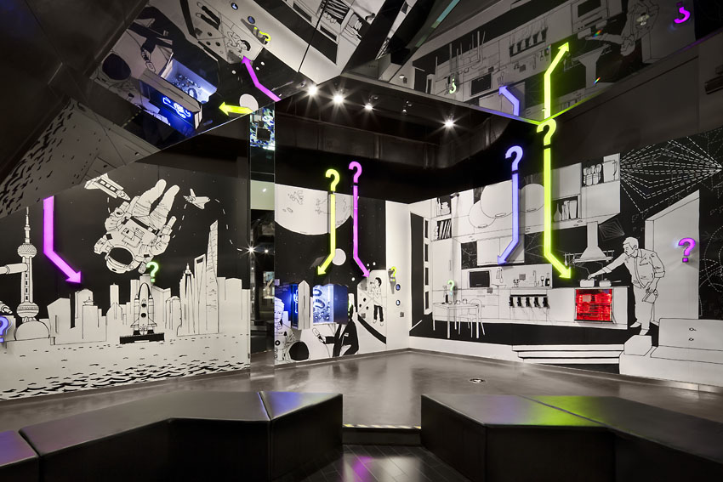
26. 8. 2013, Praha – Umělci z České republiky mají nyní jedinečnou příležitost zviditelnit nejen sebe, ale i svá díla. Porota v čele se známým architektem a designérem Bořkem Šípkem vybere na podzim v rámci mezinárodní soutěže „When Prague Meets Shanghai“ až dvacet skleněných exponátů, které poputují na tříměsíční výstavu českého skla do Číny. Finální vítěz získá pobyt v Šanghaji spojený s workshopy a také pozná přední české osobnosti umění a designu.
V porotě kromě Bořka Šípka zasednou další neméně známé osobnosti ze světa designu. Architektka a designérka Barbora Škorpilová, sklářský výtvarník Zdeněk Lhotský, šéfdesigner Preciosa – Lustry Jaroslav Bejvl ml. a ředitel čínského sklářského muzea Shanghai Muesum of Glass (SHMOG) Zhang Lin rozhodnou, která díla budou prezentována v rámci této významné události. Soutěž vyvrcholí jednotýdenním představením přihlášených exponátů v ČR a poté bude následovat tříměsíční výstava českého sklářského umění v Šanghaji. Návštěvníci výstavy získají možnost koupit jakýkoliv objekt v aukci.
„Pro každého začínajícího umělce je nesmírně těžké prorazit. Jsem velmi rád, že existují projekty jako je soutěž „When Prague Meets Shanghai“, neboť toto je jedna z cest, kterak můžeme našim českým nadějným talentům pomoci se zviditelnit nejen u nás, ale i ve světě,“ komentuje Bořek Šípek.
Soutěž „When Prague Meets Shanghai“ vyhlášená společností PRECIOSA – LUSTRY ve spolupráci se SHMOG probíhá pod záštitou Generálního konzulátu České republiky v Shanghai. Zájemci se mohou přihlásit do 30. září 2013. Více informací o podmínkách účasti v soutěži zájemci naleznou zde.
- KONEC -
KONTAKT:
Nikola Kopecká
Senior Account Manager
PRCAFE, s.r.o.
email: kopecka@prcafe.cz
M: +420 777 736 193

